  

PÁGINA WEB FALLA

GUILLEM SOROLLA RECAREDO



Mario Garcia Reyes

Ciclo Desarrollo Aplicaciones Web

Memoria del Proyecto de DAW

IES Abastos. Curso 2022/23.

Grupo 7W. 30 de mayo de 2023

Tutor individual: Vicent Tortosa

Contenido

1. Identificación, justificación y objetivos del proyecto: 3

FASE III: Desarrollo del proyecto: 7

FASE IV: Control y evaluación de la ejecución del proyecto: 7

FASE V: Defensa del proyecto 7

DOCUMENTACIÓN DEL PROYECTO 9

DEFENSA ANTE EL TRIBUNAL 11

EVALUACIÓN DEL PROYECTO 12

## Identificación, justificación y objetivos del proyecto:

La Falla Guillem Sorolla Recaredo ha crecido muy rápido, en cuanto a la inscripción de falleros se refiere, en los últimos años. Por este motivo se ha decidido hacer una página web donde se tenga acceso a los intereses generales de los falleros, como pueden ser: la historia de la falla, histórico de falleras mayores, falleras mayores infantiles, presidentes y presidentes infantiles. Además, se cree conveniente añadir otros datos relacionados de la falla, como sus redes sociales, localización, eventos, noticias …

La Falla Guillem Sorolla Recaredo estuvo a punto de desaparecer hace 10 años, cuando contaba con apenas 50 falleros, actualmente tiene 150, por lo que aparecen necesidades organizativas.

Una falla no existe solo en la semana fallera, una falla existe durante todo el año. Se organizan eventos, cenas, viajes, presentaciones etc.

Al crecer tan rápido es necesario crear nuevas herramientas que estén al alcance de todos, Whatsapp no vale para todo.

1. **Diseño del proyecto:**

Actualmente hay muy pocas fallas con página web propia, y las que existen, están desactualizadas, por lo que supone un reto a nivel de diseño, puesto que no hay plantillas en las que reflejarse

1. **Guion del desarrollo del proyecto**
   * 1. Recopilación de datos:
        + Se escanean fotos antiguas de las falleras mayores y presidentes.
        + Se extrae el histórico de los bocetos desde cendradigital.com.
        + Se transforma audio del himno.
        + Se recopilan los llibrets en PDF.
        + Se pregunta a la organización las cuotas para cada tipo de fallero.
     2. Necesidades de la organización:
        + Creación de una página de eventos.
        + Creación de una página de ultimas noticias de Twitter.
        + Creación de históricos de falleras mayores, presidentes y monumentos.
        + Creación detallada de la estructura de la organización.
        + Visualización de los llibrets y las cuotas de los falleros.
        + Información de contacto.
        + Acceso directo a la página de la lotería
     3. Recopilación de información

Para la creación de la página de la historia de la falla se le pide al secretario que genere un texto exclusivo para dicho apartado.

* + 1. Viabilidad técnica y oportunidad del proyecto:

Para este proyecto se presenta la oportunidad de crear una plantilla que sea útil para todas las fallas.

* + 1. Estructura general del proyecto:

Se utilizará el patrón MVC (modelo, vista y controlador) programando con javascript, bootstrap, PHP, CSS, SCSS, sql y git. Dando lugar a la creación de las siguientes carpetas (Bootstrap, controlador, imágenes, llibrets, modelo, sql database, vista). Además, se utilizarán APIs externas para dar valor a la página, como widgets de clima, reCAPTCHA, googlemaps, aptlearn y la interfaz gráfica de mysql para la gestión de la base de datos

* + 1. Fases de un proyecto. Contenido y plazos de ejecución.

1. Creación de las plantillas header y footer.
2. Creación del acceso a la api de Twitter.
3. Generación de nuevos colores para usar en Bootstrap con SCSS
4. Creación de los CRUD de directiva, eventos, recursos y usuarios
5. Creación de las cards de los eventos, falleras, presidentes y premios.
6. Creación del formulario de inscripción con recaptcha.
7. Creación de los carruseles de las imágenes de los monumentos.
8. Creación de la visualización de los pdf de los llibrets.
9. Creación de la visualización de la junta directiva.
10. Creación de la visualización de la letra del himno y de la reproducción del audio.
11. Visualización de las cuotas.
12. Visualización de las posibles formas de contacto
13. Creación de los formularios para la creación, modificación o eliminación de los datos de la base de datos
    * 1. Formulación de objetivos.

Reducir la carga de trabajo de la directiva unificando tareas y al mismo tiempo alojar la información general de la falla en un mismo sitio y al que todo el mundo tenga acceso

* + 1. Definición de tareas.
    2. Recursos materiales y personales.

Se han empleado para la realización de la web: ordenador portátil, escáner y muchas horas

* + 1. Necesidades de financiación. Viabilidad económica.
  1. **Estructura de la web**
     1. Diseño de la base de datos:

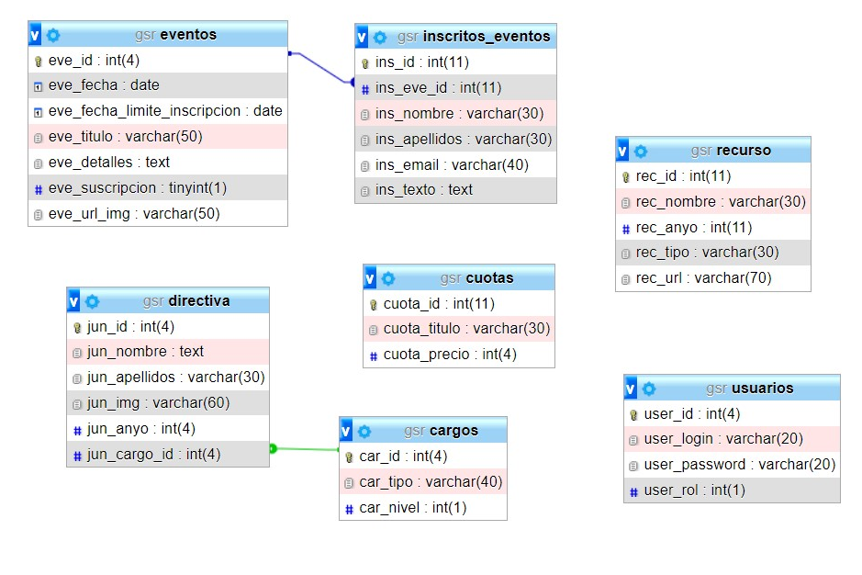

* + 1. Diseño web:



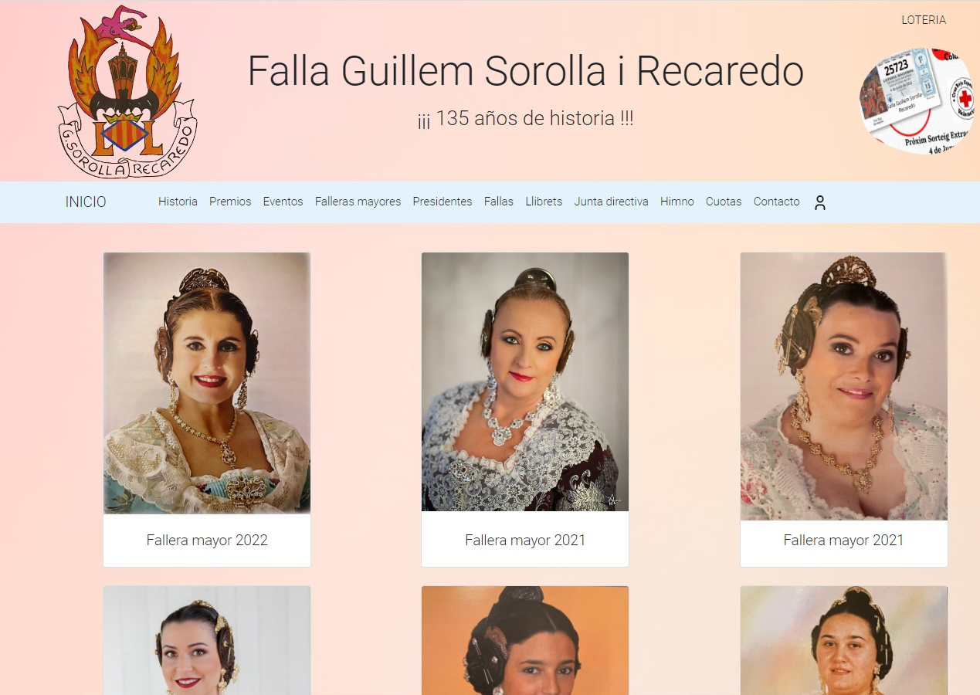

* + 1. Revisión de la normativa aplicable.

## FASE III: Desarrollo del proyecto:

1. Secuenciación de tareas.
2. Elaboración de instrucciones de trabajo.
3. Documentación necesaria para la planificación de la ejecución del proyecto.
4. Recursos, logística y autorizaciones asociados a las tareas.
5. Procedimientos para la ejecución de las tareas.
6. Valoración económica según las condiciones de ejecución del proyecto.

## FASE IV: Control y evaluación de la ejecución del proyecto:

1. Propuesta de soluciones a los objetivos planteados en el proyecto y justificación de las seleccionadas.
2. Definición del procedimiento de evaluación, seguimiento y control del proyecto. Indicadores de calidad.
3. Definición de procedimientos para el registro, evaluación y soluciones de incidencias presentadas.
4. Definición de procedimientos para gestionar los cambios en los recursos y tareas.
5. Definición de procedimientos para la participación de los usuarios en la evaluación del proyecto.
6. Documentos específicos.
7. Determinación de las variables susceptibles de evaluación.
8. Selección y justificación de variables e instrumentos de control.
9. Documentación necesaria para la evaluación del proyecto.
10. Definición de un sistema que garantice el cumplimiento del pliego de condiciones del proyecto.
11. Control de calidad de proceso y producto final.
12. Registro de resultados.

## FASE V: Defensa del proyecto

1. Para dicha defensa el alumno se apoyará en los medios que estime oportunos, incluyendo:
   1. Presentación
   2. Simulación del proyecto en el aula

Excepto la última fase, las fases quedarán completamente reflejadas en la memoria del proyecto. Conviene ir desarrollándola simultáneamente o al menos tomar notas, para que la redacción de la memoria refleje bien todas las fases.

El tutor individual asesorará al alumno si procede o no desarrollar cada una de las partes de que constan las fases.

# DOCUMENTACIÓN DEL PROYECTO

* El tamaño adecuado de la memoria es 20-30 páginas. En caso de que se incluya gran volumen de información del tipo códigos, volcados de pantalla, comandos, etc, se incluirán como anexos a la memoria y no se contabilizarán dentro de estas 20-30 páginas.
* El estilo a utilizar en los documentos seguirá las siguientes indicaciones:
  + No contendrá faltas de ortografía.
  + En general se redactará con pronombres reflexivos. Ejemplo: “se realizó” en lugar de “realicé”.
  + En la portada aparecerá, además del título del proyecto, abajo a la derecha el texto siguiente (la fecha es la fecha de exposición pública del proyecto):

Nombre del alumno

Ciclo Administración … / Desarrollo ... Memoria del Proyecto de ASIR / DAM /DAW

IES Abastos. Curso 20XX/XX. Grupo 7X. XX de XXXX de 20XX Tutor individual:: Nombre del profesor

* + Los nombres de los documentos digitales seguirán el siguiente patrón: IES Abastos. 20XX-XX. Proyecto DAW. 7X. Nombre alumno.pdf
  + Además la copia digital del proyecto si procede se entregará en un fichero zip o carpeta nombrada siguiendo la nomenclatura del fichero pdf.
  + En el encabezado de página aparecerá: el título de proyecto.
  + En el pie de página: nombre del alumno y número de página.
  + Tipo de fuente: Arial.
  + Tamaño: 11 puntos.
  + Alineación: justificado.
  + Interlineado: 1,2 líneas..
  + Espaciado entre párrafos: 6 puntos.
  + Título:
    - Los epígrafes de capítulos, apartados y subapartados tienen que aparecer jerarquizados por la tipografía y con números arábicos subdivididos por puntos (por ejemplo:

1. CAPÍTULO
   1. Apartado
      1. Sub-apartado
      * Tamaño título nivel 1: 16 puntos.
      * Tamaño título nivel 2: 14 puntos.
      * Tamaño título nivel 3: 12 puntos.
   * Márgenes:
     + Superior (incluye cabecera) e izquierdo: 3 cm.
     + Inferior y derecho: 2 cm.
   * Si se incluyen anexos, estos se identificarán por letras mayúsculas consecutivas. Ejemplo: Anexo A, Anexo B...

* La memoria del proyecto contendrá al menos los siguientes apartados:
  + Índice con el título de todos los apartados y las subdivisiones por orden de aparición en el texto con la indicación de la página donde comienzan.
  + Identificación, justificación y objetivos del proyecto.
  + Diseño del proyecto.
  + Desarrollo del proyecto.
  + Evaluación y conclusiones finales.
  + Referencias (bibliografía, revistas, webs, etc).
  + Si el alumno lo considera necesario, se podrá incluir una dedicatoria o agradecimiento.
* La información en formato digital de presentación, demo, código (si procede) y cualquier otra información relativa al proyecto se hará llegar al tutor individual previamente a la defensa o se proporcionará al tribunal en el momento de la defensa para su archivo, en este último caso una vez copiada la información el soporte se le devolverá al alumno

# DEFENSA ANTE EL TRIBUNAL

* La exposición del proyecto quedará supeditada a la superación de todos los módulos del ciclo, incluso las FCTs.
* El alumno expondrá su proyecto ante un tribunal formado al menos por el jefe de departamento de la familia profesional, que actuará de presidente, el tutor individual y quien hubiera ejercido la tutoría colectiva. Si se produjera coincidencia de tutor individual y tutor colectivo se designará a otro profesor para completar el tribunal.
* Se pondrá a disposición del alumno un proyector conectado a un ordenador, pero el alumno puede traer su portátil si lo prefiere.
* Al iniciar la exposición el alumno deberá de presentarse: nombre, curso, proyecto y tutor individual.
* Durante lo que dure la defensa el alumno se dirigirá al tribunal hablando con la claridad, volumen y registro lingüístico adecuados.
* La defensa incluirá una presentación (es conveniente además aportarla en formato pdf, para evitar posibles problemas), finalizando la defensa con una demo del proyecto.
* La exposición del proyecto ante el tribunal (incluída la demo) durará 20 minutos, transcurridos los cuales si el alumno no ha terminado, el tribunal podrá solicitarle que termine. No serían adecuadas exposiciones ni de 10 minutos ni de 30.
* Tras la exposición, el tribunal dispondrá de 10 minutos para realizar preguntas.
* Recomendaciones para las presentaciones:
  + Colores claros para los fondos.
  + Texto poco denso, solo ideas clave.
  + Tamaño mínimo de letra de 24 puntos.
  + Utilización de imágenes y esquemas para ayudar al seguimiento del proyecto.

# EVALUACIÓN DEL PROYECTO

* La calificación del proyecto será numérica, de uno a diez, sin decimales. Se considera aprobado el módulo de proyecto con la calificación igual o superior a cinco puntos.
* Los criterios de calificación serán los siguientes:
  + Aspectos formales (hasta 2 puntos):
    - Seguimiento del proyecto: durante el período de realización del proyecto el tutor individual del proyecto hará un seguimiento del proyecto por la vía acordada por ambos(presencial, email, ambas…). En todo caso el alumno deberá entregar al tutor al menos:
      * Un primer documento de descripción del proyecto (1-2 Páginas). Siempre antes del registro del proyecto.
      * El diseño del proyecto, correspondería a la Fase II del apartado Fases del Proyecto.
      * Un primer borrador de la memoria.
      * Un último borrador de la memoria.
      * La memoria final en el plazo establecido.
      * El tutor individual entregará a cada alumno un calendario de fechas de entregas personalizado al que el alumno deberá ajustarse.
    - Organización y estructura de la memoria
    - Redacción y contenido de la memoria
    - Densidad de la memoria
    - Antes de comenzar la defensa el alumno entregará copia en formato digital con todos los ficheros utilizados en la defensa y el propio proyecto si procede.
  + Contenidos(hasta 5 puntos)
    - Dificultad del proyecto y grado de resolución de la propuesta.
    - Originalidad y actualidad.
    - Alternativas presentadas.
    - Utilización de tecnologías no aprendidas en el ciclo.
    - Conclusiones obtenidas.
  + Exposición y defensa (hasta 3 puntos):
    - Duración (según normativa expresada en este mismo documento).
    - Estructura lógica.
    - El alumno se expresa con claridad y tono adecuado, sin leer utilizando el lenguaje adecuado.
    - Presentación de diapositivas o similar.
    - Demostración del funcionamiento de la aplicación.
    - Calidad de las respuestas a las preguntas planteadas por los miembros del tribunal.
* Los aspectos anteriores obtendrán puntuaciones negativas entre -0,1 y -1 puntos cuando la valoración sea de muy deficiente.
* Si el alumno no ha renunciado a la evaluación, la calificación del alumno será de **No Evaluado y consumirá una convocatoria** cuando concurra alguna de las situaciones siguientes:
  + No se presente a la defensa de su proyecto en la hora asignada y publicada.
  + No presente en plazo la memoria del proyecto a su tutor individual.
  + No se haya podido realizar un seguimiento adecuado del proyecto.
* Las calificaciones se comunicarán a los alumnos al finalizar todas las exposiciones programadas en ese periodo.